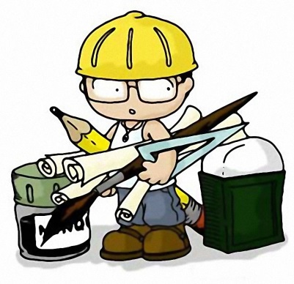

RENOVERING
Bostadsrättsföreningen ansvarar för reparationer av ledningar för avlopp, värme, el och vatten där föreningen har försett lägenheten med utrustningen från början. Om medlem gjort reparation och själv gjort el- eller vattenledningsinstallation, har medlemmen övertagit ansvaret.
Vidare ansvarar föreningen för element, värmeledningar i lägenheten som föreningen försett lägenheten med samt värme-växlare på vind.
Bostadsrättsföreningen svarar även för utvändig spröjs på fönster och altandörr.
Vid all större reparation/renovering ska styrelsen kontaktas för godkännande. Det kan gälla ombyggnad/renovering av badrum och kök t ex.
Lägenheten ska vara försedd med utrustning såsom spis, kyl och frys med mera.
Se vidare föreningsstadgar för övriga regler och ansvar.

